 | Carátula para entrega de prácticas
Facultad de Ingeniería |  | Laboratorio de docencia

Laboratorios de computación
salas A y B

Profesor: | Claudia Rodriguez
Asignatura: | Fundamentos de Programación
Grupo: | 4
No de Práctica(s): | 13
Integrante(s): | Rios Santana Diego Gerardo
No. de Equipo de cómputo empleado | 29
Semestre: | 2°
Fecha de entrega: | 17-05-19
Obervaciones:

CALIFICACIÓN: __________

Objetivo:
Elaborar programas en lenguaje C que requieran el uso de archivos de texto plano en la resolución de problemas, entendiendo a los archivos como un elemento de almacenamiento secundario.
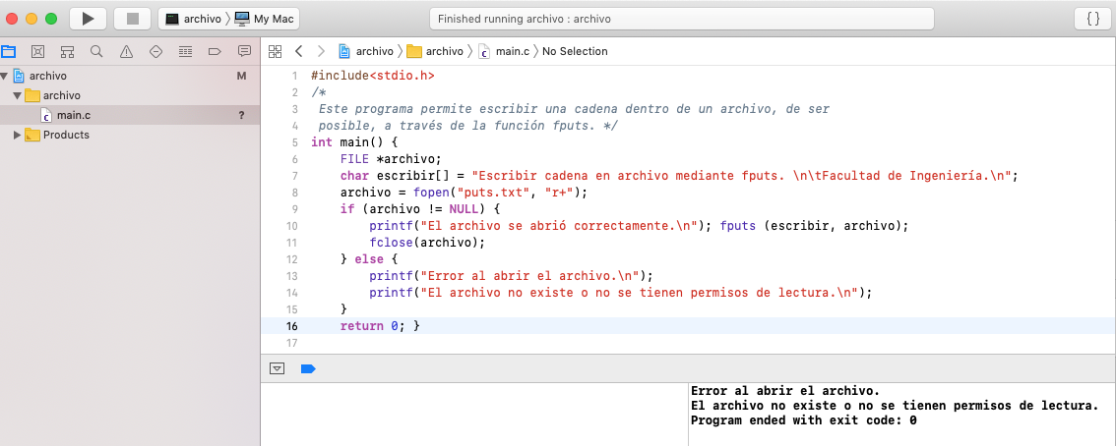
Actividades: A través de programas en C, emplear las funciones para crear, leer, escribir y sobrescribir archivos de texto plano. x Manipular archivos empleando los diferentes tipos de acceso a ellos.
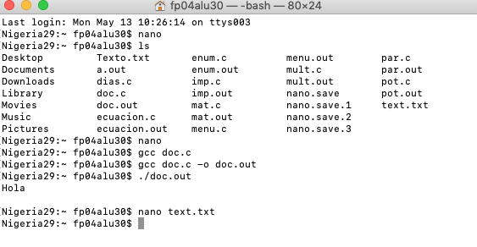
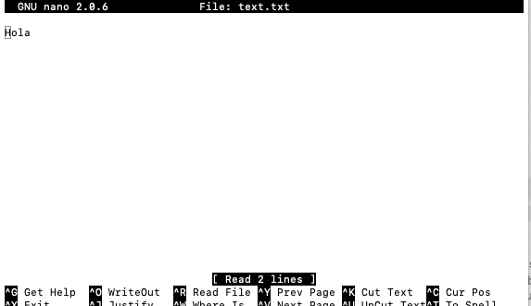
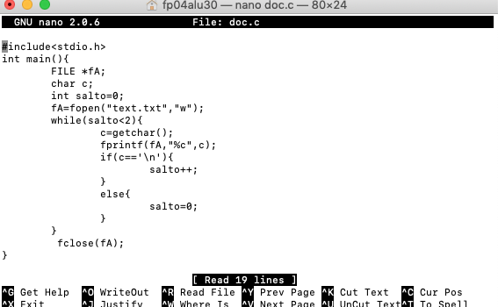

Conclusiones: Con la realización de ésta práctica pudimos conocer más sobre el uso los archivos y a su vez reforzarlos los conocimientos que obtuvimos en clase.

